
SK 네트웍스 Family AI 32기 : 6팀 A-COPilot
시스템 구성도

산출물 단계 | 모델배포
제출 일자 | 2026. 10. 21.
깃허브 경로 | https://github.com/roroblack/A-COP.git
작성 팀원 | 김지혜, 서유현, 송채영, 정세환, 최상욱, 최연우

1. 전체 서비스 구조 (Service Architecture)

아래가 전체 구성이다.
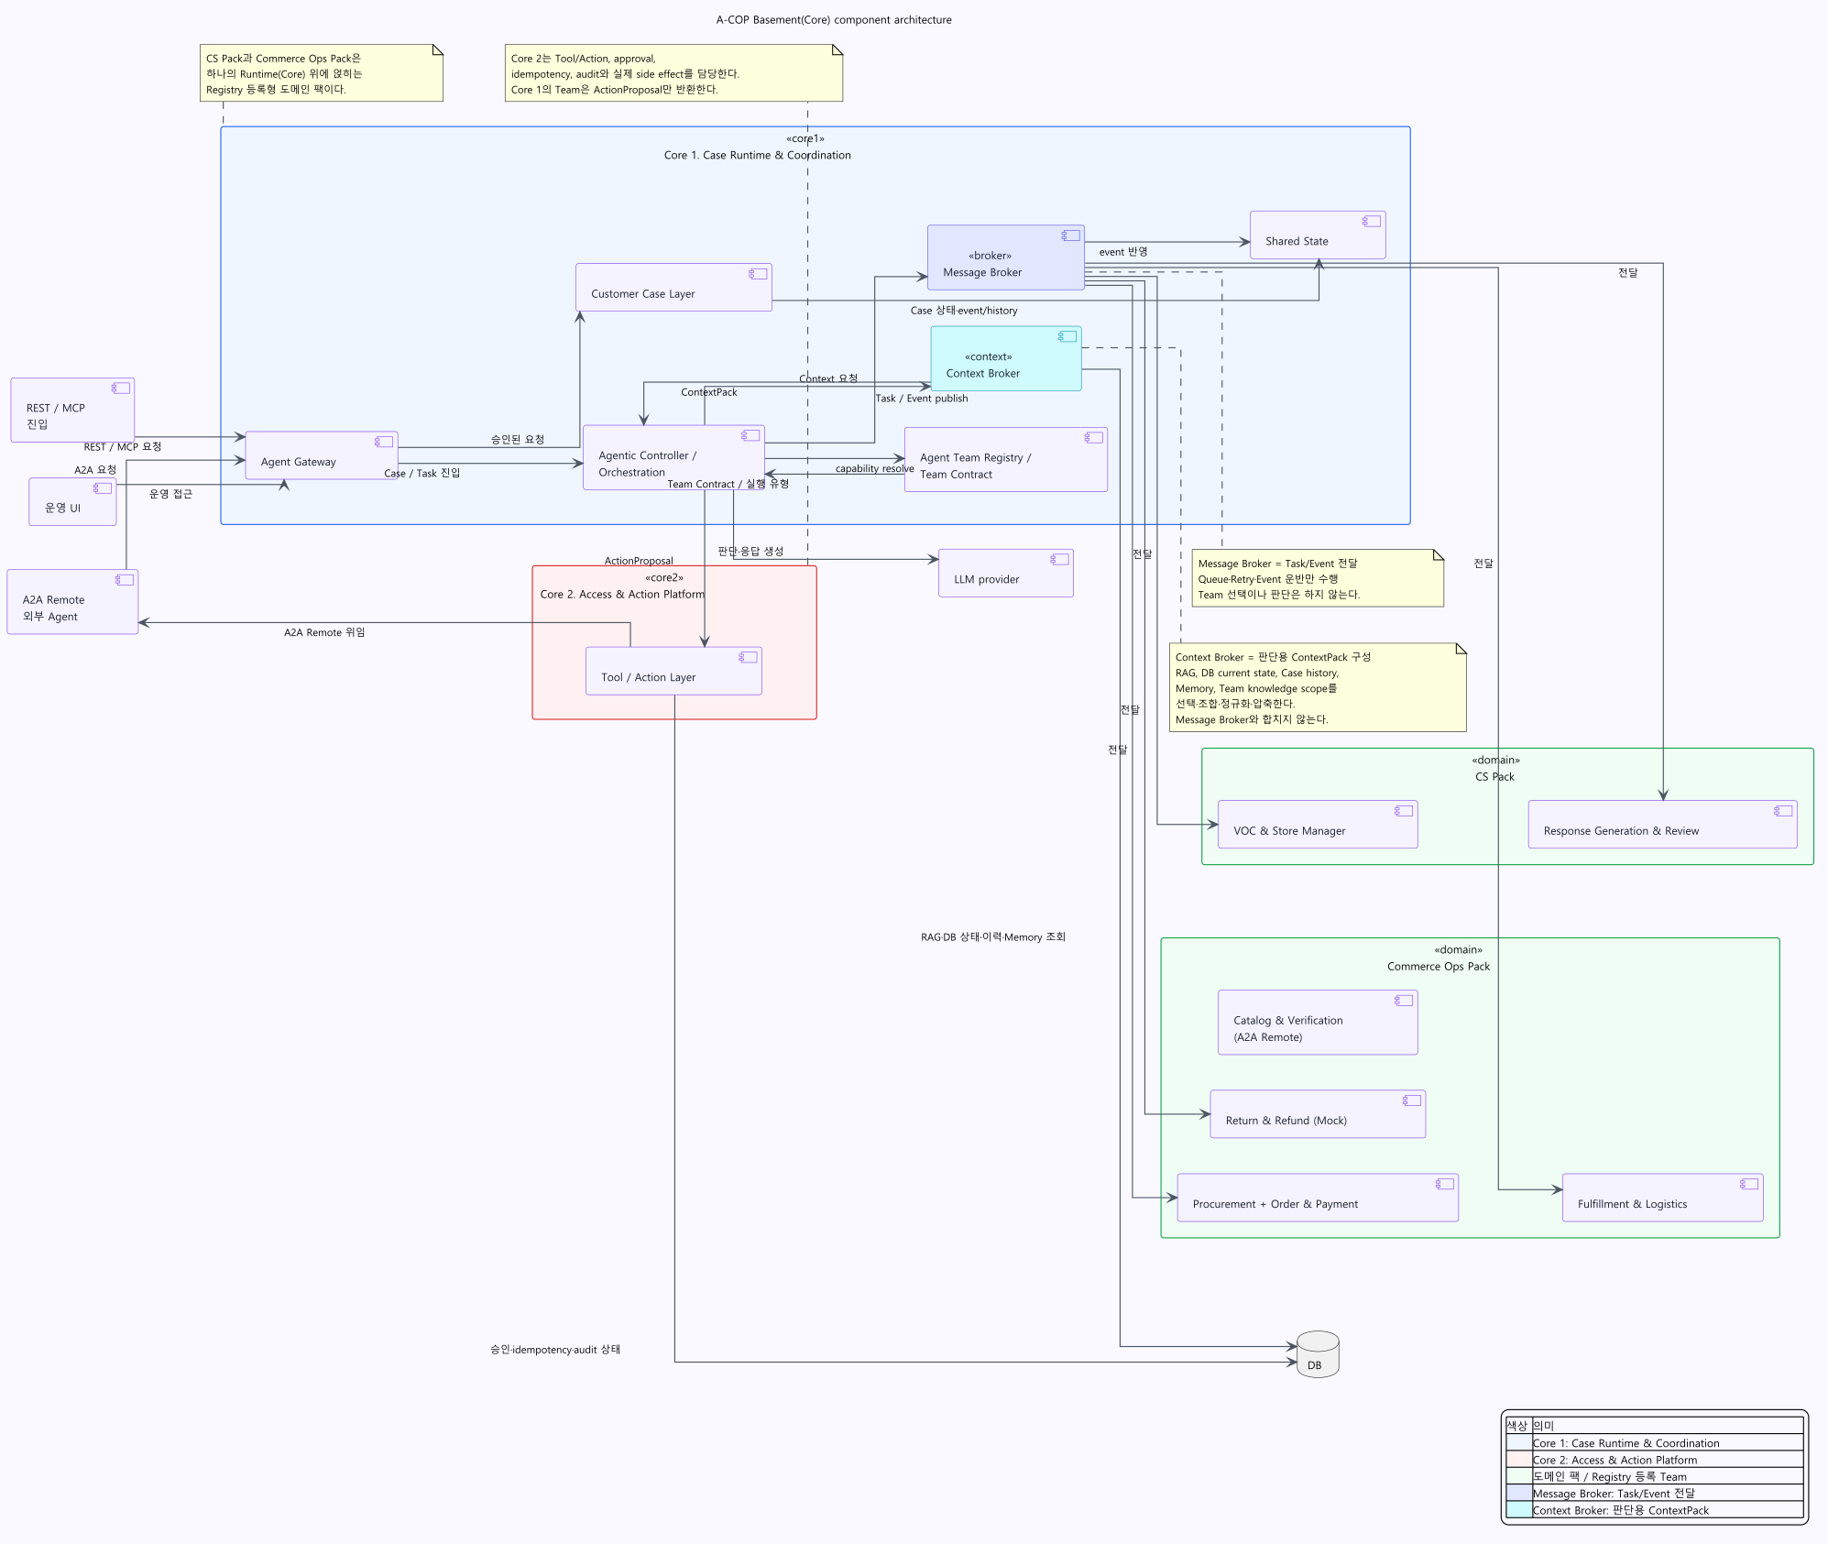
그림 1. 전체 서비스 구조. 파란 영역이 코어 1 Case Runtime, 붉은 영역이 코어 2 Access and Action, 초록 영역이 도메인 팩이다.
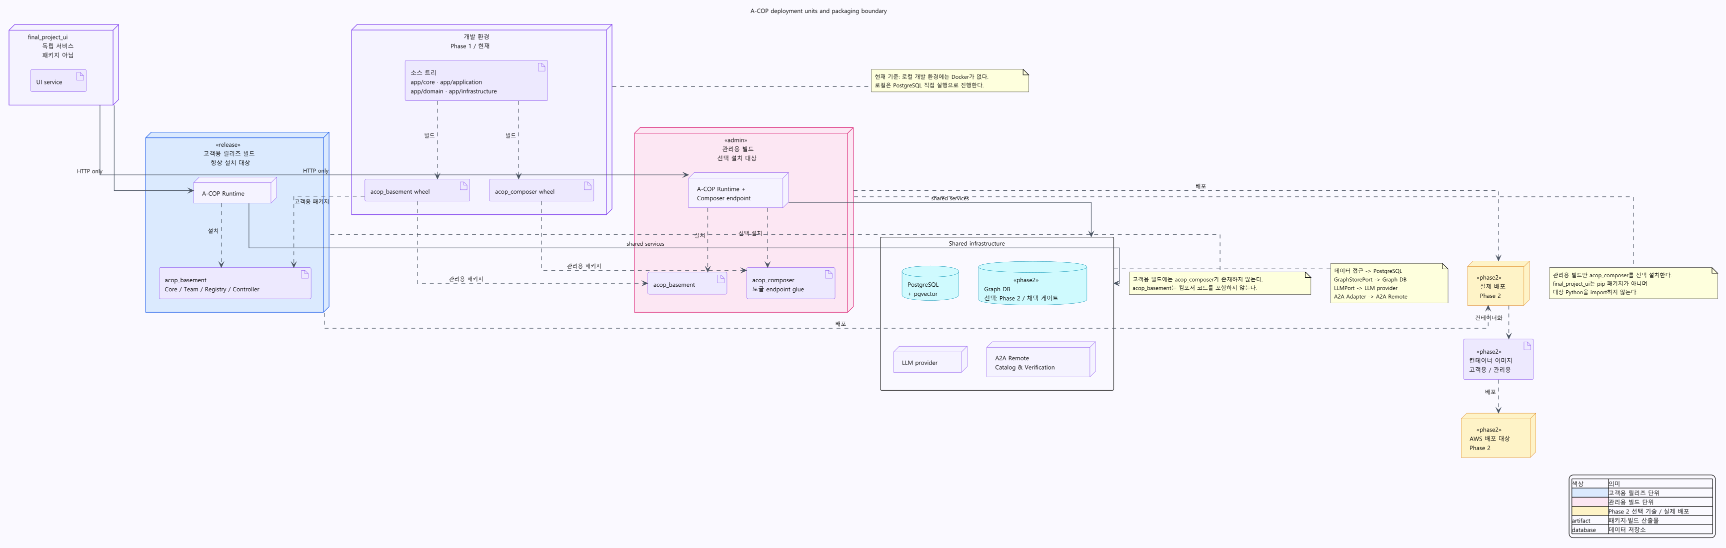
그림 2. 배포 구성. 현재 로컬 개발은 PostgreSQL 직접 실행이고 컨테이너화는 Phase 2다.
아키텍처 설계 가이드
- 계층 분리. 운영 화면은 React 기반 콘솔로 백엔드와 분리한다. 백엔드는 FastAPI 하나이며 그 안에서 코어 1과 코어 2가 책임을 나눈다. 코어 1은 Case 생명주기와 Team 조정을, 코어 2는 외부 진입과 실제 실행과 승인과 감사를 맡는다.
- 상태 가시화. Team 사이에 공유되는 값은 Shared State 하나로 모은다. case_state, classification, context_pack, team_result, action_proposals, approval_state, resume_token 을 담는다. 갱신은 비교 후 교체로만 이뤄져 동시에 고쳐도 나중 쓰기가 앞선 쓰기를 덮지 않는다.
- 비동기 처리. 결제사나 택배사처럼 결과가 나중에 오는 호출은 Case 를 외부 대기 상태로 두고 콜백을 기다린다. 이벤트 전달은 Outbox 로 한다. DB 기록과 메시지 발행을 한 트랜잭션으로 묶어 기록은 됐는데 메시지가 안 나가는 상황을 막는다.
- MCP 연결. 소비자의 개인 AI 가 우리 MCP Server 에 붙어 Tool 과 Resource 를 쓴다. 지금 여는 범위는 문의와 조회다. 환불이나 주문 실행은 아직 열지 않았다.
서비스 설계 목표 및 전략:
- 재생 가능한 기록. Case 의 모든 상태 전이를 case_events 에 추가만 한다. 고치지 않으므로 나중에 그대로 재생해 무슨 일이 있었는지 되짚을 수 있다.
- 구성으로 늘리는 확장. Team 은 Registry 에 등록하는 방식이라 도입 기업이 Team 을 추가해도 Core 코드는 바뀌지 않는다. Team 을 하나 늘리는 일이 전면 수정 작업이 된다면 설계가 잘못된 것이다.

2. 시스템 구성 요소 상세 (System Components)

2.1 배포 환경 (Deployment)
- 배포 목표는 자체 호스팅이다. 고객사 환경에 올려 데이터가 밖으로 나가지 않게 한다. AWS 와 Docker 는 Phase 2 다.
- 현재 로컬 개발 환경에는 Docker 가 설치돼 있지 않다. 로컬은 PostgreSQL 을 직접 실행하고 배포 단계에서 컨테이너화한다. 이 사실을 숨기지 않는다.

2.2 서버 구성 (Server)
- 백엔드 API 서버. FastAPI 하나다. 최상위 흐름은 LangGraph 로 구성하고 Agentic Controller 가 어느 Team 에 일을 줄지 정한다.
- MCP 서버와 A2A 어댑터. 코어 2 안에 둔다. 외부 AI 가 들어오는 문이며 인증과 권한 범위를 여기서 확인한다.

2.3 데이터 저장소 (Storage)
- PostgreSQL. 업무 상태의 단일 원천이다. customer_cases, case_events, shared_state, agent_runs, team_tasks, outbox, action_requests, action_approvals, audit_logs 를 담는다. MySQL 이 아니라 PostgreSQL 을 쓰는 이유는 pgvector 확장 때문이다.
- pgvector. 지식 문서 조각과 임베딩을 담는다. 별도 벡터 DB 서버를 세우지 않고 같은 PostgreSQL 안의 확장으로 둔다. 그래야 지식과 업무 상태를 한 트랜잭션에 묶을 수 있다.
- Graph Store. Case 와 이슈와 정책과 Team 과 Action 의 관계를 다룬다. Port 와 Adapter 로 분리해 두었고 지금 동작하는 선택은 PostgreSQL 기반 구현이다. Apache AGE 와 Neo4j 는 후보이며 8주차와 9주차 비교 실험에서 채택 기준을 넘을 때만 도입한다.
- 메시지 전달. MVP 는 프로세스 안 큐와 Outbox 다. Redis 나 RabbitMQ 는 어댑터 교체로 Phase 2 에 붙인다. 지금 단계에서 별도 서버를 세우지 않는다.

2.4 모델 서빙 (Model)
- 메인 추론 모델. 상용 LLM 을 쓰고 프롬프트 버전과 모델과 temperature 와 seed 를 기록한다. 평가에서 군을 비교하려면 이 값들이 고정돼야 한다.
- 자체 파인튜닝 모델. 목표는 지식 주입이 아니라 출력 스키마 준수와 도메인 어휘와 톤이다. 부트캠프 시트의 자체 sLLM 항목은 문구가 3, 4번 주제로 돼 있어 6팀 필수 여부가 불명확하며 강사 확인 전까지 필수로 단정하지 않는다.

2.5 외부 연동 (External Integration)
- MCP 와 A2A. MCP 는 외부 AI 가 우리 기능을 도구처럼 불러 쓰게 하는 규약이고 A2A 는 에이전트끼리 작업을 주고받는 규약이다. A2A 는 Catalog and Verification 경로에 쓴다. 외부 업무 시스템 연동은 코어 2 의 Tool and Action Layer 를 거친다.

3. 연결 관계 및 데이터 흐름
3.1 데이터 이관 흐름 (Data Migration Flow)
- 수집. 브라우저 확장으로 본인 계정의 주문 기록을 읽고, 택배사 조회 API 를 부르고, 공개 데이터셋을 내려받는다. 웹 크롤링과 로그인 자동화는 하지 않는다.
- 정규화. 스키마를 통일하고 개인정보를 걷어내고 중복을 없앤다. 자릿수가 큰 식별자는 문자열로 저장한다. 숫자로 두면 자릿수가 잘리기 때문이다.
- 색인. 문서를 조각으로 나눠 임베딩을 만들고 pgvector 에 적재한다. 조각마다 원본 문서와 위치를 남겨 인용을 되짚을 수 있게 한다.
- 이관. 배포 단계에서 운영 PostgreSQL 로 옮긴다. 원본 수집 파일은 저장소에 올리지 않는다.
3.2 실시간 요청 처리 흐름
- 문의 접수. REST 또는 MCP 로 들어온다. Case 를 만들고 new 로 둔다.
- 인라인 분류. classifying 상태에서 감성과 의도와 이슈를 한 번에 분류한다. 실패하면 사람에게 넘긴다.
- 라우팅과 근거 조합. Registry 가 Case 유형과 의도로 Team 을 찾는다. 조건 하나에 Team 이 하나여야 한다. Context Broker 가 필요한 자료를 Team 권한 범위 안에서 골라 ContextPack 으로 묶는다.
- Team 실행. Team 은 부수효과를 실행하지 않고 ActionProposal 만 반환한다. 제안의 각 필드는 ContextPack 과 DB 에 대조해 검증한다.
- 승인과 응답. 고위험 Action 은 사람이 승인해야 실행된다. 같은 요청이 여러 번 들어와도 실제 처리는 한 번만 일어난다. 응답에는 근거를 인용하고 결과는 감사 로그에 남는다.
3.3 멀티 에이전트 협업 구조
에이전트 명칭 | 주요 책임 (Responsibility) | 공유 상태  (Graph State) | 출력 (Output)
Agentic Controller | Case 상태 판정과 Team 라우팅과 재계획 | case_state, team_result | 다음 Team 또는 종료 판정
Context Broker | 권한 범위 안에서 근거를 읽어 조합 | context_pack | ContextPack
VOC and Store Manager | 이상징후와 급증 탐지, 원인 축 판별과 위임 제안 | case_events 집계 | 리포트와 알림, 위임 제안
Response Generation and Review | 근거를 인용한 답변 생성과 자체 검수 | context_pack, action_proposals | 답변 초안과 검수 결과
Tool and Action Layer | 승인된 Action 실행과 감사 기록 | approval_state | 실행 결과와 감사 로그

4. 기술 스택 및 버전 명세 (Tech Stack & Versions)

구분 | 기술 명칭 | 버전(Version) | 용도 및 비고
Language | Python | 3.11 | 시스템 메인 언어
Framework | FastAPI | 0.11x | 백엔드 API 와 외부 진입
Orchestration | LangGraph | 0.2.x | 최상위 흐름과 Team 내부 그래프
Database | PostgreSQL | 16 | 업무 상태의 단일 원천
Vector | pgvector | 0.7.x | 지식 조각 임베딩과 의미 검색
Graph | PostgreSQL 기반 구현 | 현재 선택 | 관계 조회. AGE 와 Neo4j 는 채택 기준 통과 시
ORM | SQLAlchemy | 2.0.x | 모델 정의. 스키마 이관은 Alembic
Protocol | MCP | SDK 0.1.x | 외부 AI 도구 연동
Protocol | A2A | 스펙 1.0 | 원격 에이전트 위임
Auth | API Key 와 Scope | MVP | Phase 2 에 OAuth 2.0 과 OpenID Connect
Frontend | React | 18 | 운영 콘솔
Test | pytest | 8.x | 계약 테스트와 회귀 테스트
Eval | bootstrap 과 McNemar | 자체 구현 | 군 비교와 통계 검정
Infrastructure | Docker | Phase 2 | 로컬에는 미설치. 배포 단계에서 컨테이너화
보안 및 운영 관리 여부 결과
- 확인 완료. 비밀값은 환경변수로만 받고 파일에 저장하지 않으며 화면과 감사 로그에 출력하지 않는다.
- 확인 완료. 응답을 내보내기 전에 개인정보 노출을 검사한다. 검사 규칙은 config/guardrails.yaml 에 두고 코드와 분리한다.
- 확인 완료. Team 이 낸 제안은 ContextPack 과 DB 에 대조한다. 근거에 없는 대상이나 금액이나 수량을 담은 제안은 거부하고 사유를 기록한다. 이것이 프롬프트 주입에 대한 방어이자 쓰기 권한을 여는 전제 조건이다.
- 일부 확인. 토큰 사용량과 비용은 평가 리포트에 run 단위로 기록한다. 호출 속도 제한은 아직 넣지 않았다. 확인되지 않은 것을 확인 완료로 적지 않는다.
- 확인 완료. 부수효과가 있는 요청은 멱등성 키를 필수로 받는다. 동일 요청 10회에 실제 처리 1회를 검증 기준으로 둔다.
- 확인 완료. 고위험 Action 은 사람 승인 없이 실행되지 않는다. 승인자와 시각을 action_approvals 에 남긴다.
- 확인 완료. 서버는 127.0.0.1 에만 바인딩한다. 운영 콘솔을 외부에 노출하지 않는다.

